1. 资源展示，后台需要个上传的位置**--done**
2. 房间数是创建了多少个教室，自动变化**--done**
3. 资产数是所有教室里面的座位数，就代表有多少电脑的意思**--done**
4. 后台创建实验室的时候上传图片，大小调一下，不要限时4M **--10M--done**
5. Logo弄成园的大一点**--done**



1. 选择实验室的时候点击实验室名称也要能跳转不能只有图片可以跳转**--done**
2. 学生预约的时候申请人信息，工号改为学号**--done**



1. 在预约记录的位置操作的取消预约时，设置一个确认框（确定或取消）**--done**
2. 老师预约的时候姓名对接成老师姓名 **--老师没有返回名字--done**

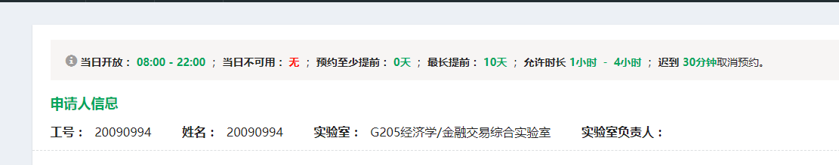

1. 学生预约的时候《预约流程》的内容，是一种，老师的是另外一种（这个内容等我编辑一下）
2. 门禁管理字改成 远程开门 **--done**

